PIERŚ Z KURCZAKA Z TABBOULEH, STEKI Z TOFU I SALSĄ, SZASZŁYKI WIEPRZOWE
GRILLOWE DANIA, KTÓRE ZASMAKUJĄ KAŻDEMU
Sezon grillowy trwa w Polsce w najlepsze. Niektórym wystarcza szybkie wrzucenie potraw na ruszt, dla innych grillowanie to prawdziwe święto celebrowane w gronie rodziny i znajomych. Stanowi świetną okazję do spędzenia słonecznego popołudnia lub ciepłego wieczoru w przyjemnej atmosferze, przy stole zastawionym smacznym jedzeniem. Prezentujemy trzy przepisy na dania z grilla przygotowane przez kulinarną twórczynię internetową Izabelę Kapis (działającą na Instagramie jako @czarna.wisienka), przy współpracy z marką Victorinox, które zasmakują zarówno amatorom tradycyjnych potraw, jak i tym, którzy lubią trochę poeksperymentować.
Grillowanie to prawdziwa uczta dla podniebienia. Różne rodzaje mięs w aromatycznych marynatach, pyszne ryby, zdrowe warzywa zachwycające swoim smakiem, zapachem
i wyglądem potrafią zadowolić nawet najbardziej wybredne podniebienia. Na walory smakowe grillowych dań wpływa wiele czynników. Ważny jest zarówno wybór dobrej jakości produktów, sposób ich przyrządzenia oraz odpowiednie przyprawy. Wszystkie te elementy mają znaczenie dla finalnego efektu.
W przygotowaniu składników na smakowitą ucztę grillową pomogą odpowiednie narzędzia kuchenne. Ostre i precyzyjne noże pokroją grube kawałki mięsa, ale też świetnie poradzą sobie z ogórkiem, cukinią czy cebulą. Do przyrządzenia surówki, będącej uzupełnieniem każdego mięsnego dania, niezbędna może okazać się obieraczka oraz nóż do warzyw
i owoców. Dlatego nim rozpocznie się przygotowania, warto upewnić się, iż kuchenny asortyment jest kompletny i gotowy do pracy.
Przedstawiamy trzy przepisy opracowane przez Izabelę Kapis (@czarna.wisienka) przy współpracy z marką Victorinox, które pozwolą przygotować smaczne, a zarazem oryginalne potrawy prosto z grilla. W końcu nie ma nic lepszego niż smakowity posiłek na świeżym powietrzu.

Grillowana pierś z kurczaka z Tabbouleh
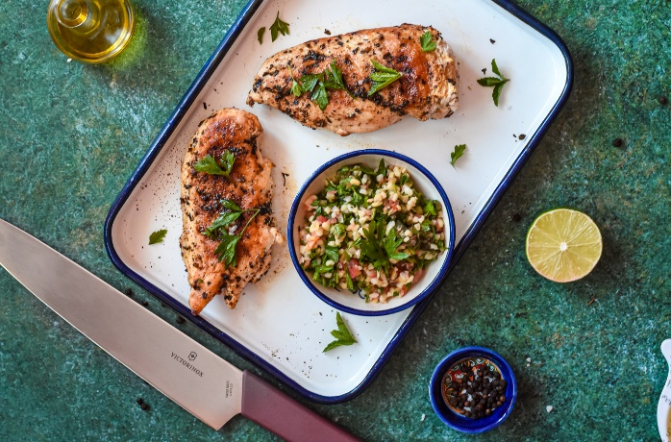
Składniki:
Grillowana pierś z kurczaka:
- 400 g piersi z kurczaka
- 2 łyżki oleju
- 1/2 łyżeczki papryki słodkiej
- 1/2 łyżeczki soli
- 1 łyżeczka suszonego oregano
- 1 łyżeczka suszonej bazylii

Przygotowanie: Zaczynamy od dokładnego oczyszczenia kurczaka. W miseczce łączymy olej, paprykę słodką, sól, oregano i bazylię. Całość mieszamy. Piersi z kurczaka nacieramy marynatą i odstawiamy na 1h. Zamarynowanego kurczaka grillujemy z dwóch stron, 10-15 min. na każdą stronę.
Tabbouleh:
- 1 duży pęczek natki pietruszki
- 1 mały pęczek świeżej mięty
- 50 g kaszy bulgur
- 1/2 cebuli
- 1 pomidor
- 1/2 limonki
- 2 łyżki oliwy
- sól, pieprz do smaku

Przygotowanie: Kaszę gotujemy przez 15 min. w osolonej wodzie. Ugotowaną odcedzamy, a następnie studzimy. Pietruszkę, miętę, pomidora i cebulę bardzo drobno siekamy. Posiekane warzywa i zioła mieszamy w misce z ugotowaną i przestudzoną kaszą. Całość polewamy sokiem z limonki oraz oliwą. Doprawiamy solą oraz pieprzem do smaku.

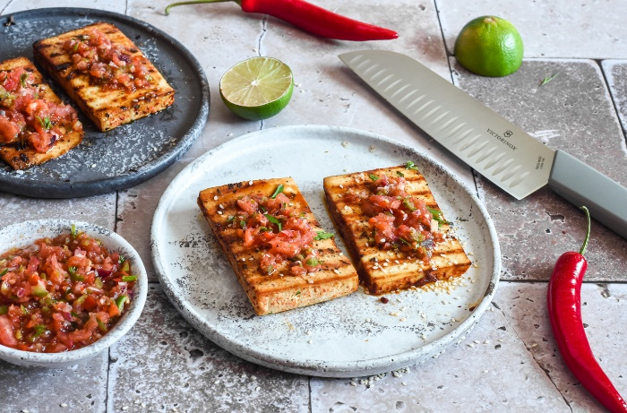
Grillowane steki z tofu i salsą
Składniki:
Steki z tofu:
- 2 kostki tofu naturalnego
- 2 łyżki sosu sojowego
- 2 łyżki oliwy
- 1 ząbek czosnku
- 1 łyżeczka papryki słodkiej
- 1/2 łyżeczki papryki wędzonej
- szczypta soli

Przygotowanie: Każdą kostkę tofu kroimy na 3 części. Drobno siekamy czosnek. W miseczce mieszamy sos sojowy, oliwę, paprykę słodką, paprykę wędzoną, drobno posiekany czosnek oraz szczyptę soli. Plastry tofu smarujemy marynatą z każdej strony. Gotowe steki z tofu grillujemy z dwóch stron przez ok. 10 min. na każdą stronę.
Salsa:
- 300 g pomidorów
- 1/2 czerwonej cebuli lub 2 szalotki
- 1/2 limonki
- 2 ząbki czosnku
- 1/2 papryki zielonej
- 1 papryczka chilli
- garść listków kolendry
- sól, pieprz do smaku

Przygotowanie: Pomidory nacinamy w kilku miejscach, a następnie przelewamy wrzątkiem. Ściągamy z nich skórkę. Drobno kroimy obrane pomidory, paprykę zieloną, chilli, czosnek, kolendrę oraz cebulę. Wszystkie składniki dokładnie ze sobą łączymy. Całość polewamy sokiem z limonki. Doprawiamy solą i pieprzem do smaku.

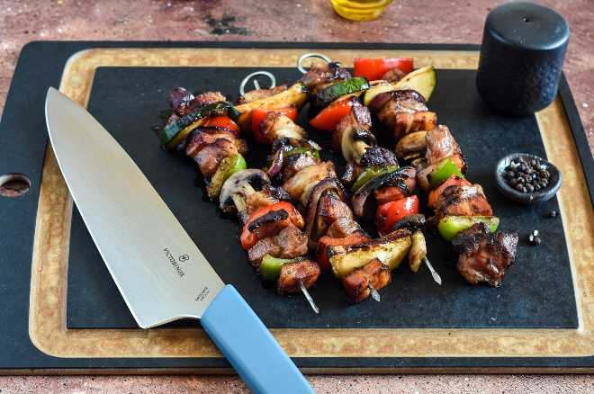
Grillowane szaszłyki wieprzowe
Składniki:
- 400 g karkówki lub łopatki wieprzowej
- 200 g boczku
- 250 g pieczarek
- 1/2 papryki czerwonej
- 1/2 papryki zielonej
- 1 niewielka cukinia
- 1 cebula czerwona

Marynata:
- 2 ząbki czosnku
- 5 łyżek sosu sojowego
- 1 łyżeczka miodu
- 1/2 papryczki chilli
- 1 łyżka papryki słodkiej

Przygotowanie: Karkówkę lub łopatkę myjemy, a następnie kroimy w dużą kostkę. Boczek pozbawiamy skóry i kroimy w średniej wielkości kostkę. Cebulę obieramy, a następnie kroimy w piórka. Kroimy w kostkę także papryki oraz cukinię. Czosnek drobno siekamy. Składniki na marynatę łączymy ze sobą w misce, a następnie zalewamy wszystko przygotowaną marynatą. Wkładamy do lodówki na 3h. Po upływie czasu nadziewamy na patyczki mięso oraz warzywa. Grillujemy do mocnego zarumienienia się z każdej strony.
Smacznego!
Materiały graficzne dostępne są pod linkiem https://we.tl/t-c4TwQXZmdH.

KONTAKT DLA MEDIÓW:
Angelika Waszkiewicz
Biuro Prasowe Victorinox PL
e-mail: angelika.waszkiewicz@more-ca.com
tel: +48 509 612 229

O FIRMIE VICTORINOX
Victorinox AG to rodzinna firma o zasięgu globalnym. Jej dzisiejsze kierownictwo to czwarte pokolenie rodziny założycieli. Siedziba firmy znajduje się w miejscowości Ibach w kantonie Schwyz – w samym sercu Szwajcarii. To tam Karl Elsener I, założyciel firmy, otworzył w 1884 roku zakład produkcji noży i – kilka lat później – opracował legendarny „Oryginalny Szwajcarski Scyzoryk Oficerski”. Dzisiaj firma produkuje nie tylko słynne na całym świecie scyzoryki, ale również wysokiej jakości noże domowe i profesjonalne, zegarki, torby i akcesoria podróżne oraz perfumy. W 2005 roku Victorinox przejął firmę Wenger SA z siedzibą w Delémont – renomowanego producenta scyzoryków i zegarków. Scyzoryki Wenger w 2013 roku zostały włączone do kolekcji Victorinox – aktualnie portfolio Wenger obejmuje zegarki oraz torby i akcesoria podróżne. Produkty marki są dostępne online, w sklepach firmowych oraz w rozległej sieci sklepów spółek zależnych i u dystrybutorów w ponad 120 krajach. W 2019 roku zatrudniająca ponad 2100 pracowników firma osiągnęła obrót na poziomie 480 milionów franków szwajcarskich.

